Bijlage A

Format projectplan voor aanvragen

Leader - Uitvoering Projecten LOS Regio de Liemers
Uw projectplan wordt gebruikt bij het beoordelen van uw aanvraag. Het projectplan is een verplichte bijlage bij uw aanvraag en bevat een aantal verplichte onderdelen (artikel 1.6 lid 3 van de Verordening Europese Landbouwsubsidies 2023-2027 Provincie Gelderland). Deze onderdelen komen terug in dit format. In onderdeel zeven van dit format zijn vragen opgenomen voor de Lokale Aktiegroep (LAG) Regio de Liemers om uw aanvraag inhoudelijk te kunnen beoordelen en om te kunnen bepalen in hoeverre uw project aansluit op de Lokale Ontwikkelingsstrategie (LOS) Regio de Liemers 2023-2027. De vragen zijn gebaseerd op het beoordelingsformulier dat in de bijlage bij de LOS is opgenomen.

Projectnaam

Projectlocatie
Benoem hierbij het gebied waar uw project wordt uitgevoerd.

Startdatum

Einddatum

- AANVRAGER, EVENTUELE MEDEAANVRAGER EN ROLVERDELING

Wie is de aanvrager/penvoerder?
Naam van de aanvrager en een toelichting op de organisatie / het bedrijf van de aanvrager:

Zijn er medeaanvragers?
Een medeaanvrager is een partij die naast de hoofdaanvrager/penvoerder kosten maakt voor de uitvoering van het project en daar subsidie voor aanvraagt. Benoem deze partijen en vermeld hierbij:
- Of de medeaanvrager een onderneming is (Bij landbouwbedrijven dient in ieder geval het BRS-, KvK- en/of BTW-nummer te worden aangegeven);
- Wat de aanleiding en het belang van deelname is;
- Welke specifieke expertise door de medeaanvrager wordt ingebracht;
- Welke rol de medeaanvrager in het samenwerkingsverband heeft;
- Organisatiestructuur in geval de deelnemer(s) deel uitmaakt van een verband van ondernemingen;
Vul ook het model samenwerkingsovereenkomst in (model is te vinden op www.stimulus.nl) en stuur deze als verplichte bijlage mee bij uw subsidieaanvraag.

Welke partijen zijn verder actief bij het project betrokken (personen of organisaties)?
Benoem deze partijen en vermeld hierbij hun rol.

Projectorganisatie
Beschrijf hoe de projectorganisatie is ingericht. Welke taken en verantwoordelijkheden benoemd zijn. Licht in het geval van een samenwerkingsverband ook toe welke interne procedures zijn vastgesteld ten behoeve van:
  - Het garanderen van transparante werking en besluitvorming van het samenwerkingsverband;
  - Het voorkomen van belangenconflicten.

- SAMENVATTING

Korte beschrijving project voor gebruik in publicaties
Beschrijf hieronder kort uw project (maximaal 3 zinnen).

- PROJECT

Wat is de huidige situatie?
Omschrijf de huidige situatie. Voeg – indien van toepassing - foto’s toe van de uitgangssituatie als aparte bijlage bij uw aanvraag.

Welk probleem of uitdaging wilt u aanpakken bij de uitvoering van uw project?
Geef hier een korte toelichting met betrekking tot de context en noodzaak van het project.

Projectdoelstelling
Omschrijf hieronder wat u met het project wilt bereiken. Geef hierbij in ieder geval aan hoe deze doelstellingen zich relateren aan de doelstelling van de Lokale Ontwikkelingsstrategie.

Projectbeschrijving
Geef een beschrijving van inhoud van het project (maximaal 1 A4). Als u meer ruimte nodig heeft kunt u een extra bijlage met projectinformatie meesturen.

Uitvoering en realisatietermijn
Beschrijf de projectactiviteiten per te onderscheiden fasen. Indien er sprake is van een samenwerkingsverband moeten de activiteiten per partner van het samenwerkingsverband uitgesplitst worden. Als de verwachte looptijd van het project langer is dan één jaar is het verplicht om het project op te delen in fasen. Noem per activiteit de beoogde start- en einddatum en het beoogde resultaat van deze activiteit.

(Fase)/Activiteit | Start- en einddatum | Resultaat/deelprestatie
1.
2.
3.
4.
5.
6.
7.
8.

Omschrijf de meetbare eindresultaten van uw project
Omschrijf wat de concrete eindresultaten en producten zijn na afloop van het project..

Meting resultaten
Geef aan welke concrete resultaten na afloop van het project gerealiseerd zijn en op welke wijze deze resultaten gemeten/getoetst kunnen worden.

Omschrijving resultaat/deelprestatie | Wijze van meten/toetsen

Risico’s en randvoorwaarden
Geef een toelichting op de voorziene risico’s die van invloed zijn op het behalen van de projectdoelstelling. Beschrijf hierbij de aanpak om potentiële (negatieve) impact te beperken.
Indien er voor het project vergunningen of andere documenten vereist zijn: vermeld hier de status van deze (vergunnings)aanvra(a)g(en).

- BEGROTING
Vul het format begroting (verplichte bijlage) in dat u kunt vinden op www.stimulus.nl. Zorg hierbij voor een duidelijke koppeling met de in dit plan opgenomen activiteiten en resultaten.
In het format begroting wordt gevraagd om de subsidiabele kosten per werkpakket aan te geven. Met de term werkpakket wordt hier bedoeld de activiteiten zoals omschreven in vraag 3.5.

Totaal overzicht begroting
Voeg hier een kopie van het tabblad “Totale begroting” uit de format begroting (verplichte bijlage) in.

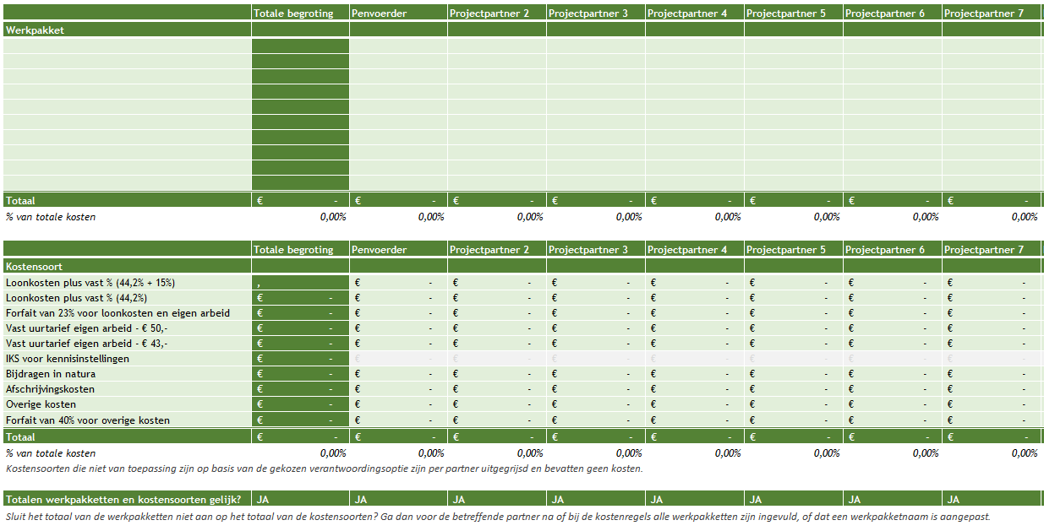

Toelichting en onderbouwing van uw begroting
Licht hieronder de begroting van uw project toe. Zorg dat de begrote kosten gekoppeld zijn aan de projectactiviteiten. Licht toe welke aannames gedaan zijn bij het opstellen van de begroting en onderbouw deze waar mogelijk met documentatie zoals offertes of loonstroken. Motiveer waarom u vindt dat de begrote bedragen passend en redelijk (marktconform) zijn. Wees zo duidelijk mogelijk!

Meerjarenplanning
Wanneer de verwachte realisatietermijn van uw project langer is dan één jaar geef dan hier een planning van de begrote kosten per jaar aan.

Jaar: | Begrote kosten:

Financiering
Voeg hier een kopie van het tabblad “Totale financiering” uit de format begroting in.

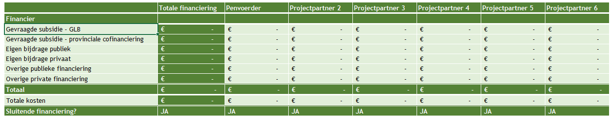

Toelichting op het invullen van de financiering in het format begroting:
- De gevraagde totale LEADER-bijdrage (EU, provinciale en regionale) vult u in bij “Gevraagde subsidie – GLB”.
- Subsidies van andere overheden vult u in bij “Overige publieke financiering”.
- Uw eigen bijdrage vult u in bij “Eigen bijdrage privaat”.
- De overige 3 regels hoeft u niet in te vullen.

Toelichting op uw financiering
- Een cofinancieringsverklaring van een gemeente of waterschap is een verplichte bijlage bij de aanvraag. Geef aan welke overheid de cofinancieringsverklaring voor uw project heeft afgegeven.
- Ook eventuele subsidie(s) uit een andere regeling(en) over dezelfde kosten moeten hier opgenomen worden.
- Eigen bijdrage(n): Het bedrag dat u niet als subsidie ontvangt, is uw eigen bijdrage. Dit zijn bijvoorbeeld uw eigen middelen, leningen of bijdragen van derden. Indien financieringsbijdragen van derden al zijn toegezegd, dient u een opgave hiervan, onder vermelding van de stand van zaken daarvan aan te leveren.
- Indien kosten worden gemaakt voor het voorbereiden, opstellen of indienen van de aanvraag
dient de aanvrager opdrachtbevestigingen mee te sturen met de aanvraag. Dit geldt uitsluitend
in het geval dat er bij deze kosten sprake is van kosten derden.

- PROJECTADMINISTRATIE

Toelichting projectadministratie
Geef een korte beschrijving van de wijze waarop u de administratie voor het project opzet. Het is belangrijk dat alle kosten die u voor uw project maakt duidelijk worden bijgehouden en gecontroleerd kunnen worden.

Beginselen van goed financieel beheer
Geef aan op welke wijze bij de uitvoering van het project en met name het aangaan van verplichtingen de beginselen van goed financieel beheer worden toegepast. Met andere woorden, hoe wordt bewerkstelligd dat kosten van derden worden gemaakt tegen marktconforme tarieven en op welke wijze wordt dit aantoonbaar gemaakt in het projectdossier? In het geval van een samenwerkingsverband dient voorgaande voor iedere deelnemer te worden aangegeven.

- COMMUNICATIE

Communicatieactiviteiten
Beschrijf de communicatieactiviteiten die u gaat uitvoeren. Let op: er gelden verplichtingen vanuit de EU wanneer u publiciteitsactiviteiten uitvoert.

- SELECTIECRITERIA
In de bijlage van de LOS Regio de Liemers 2023-2027 kunt u het beoordelingsformulier voor projecten vinden met de selectiecriteria en de punten. In dit hoofdstuk beschrijft u in hoeverre uw project aansluit bij de gestelde selectiecriteria.

Selectiecriterium LOS-doelen
Beschrijf hoe het project bijdraagt aan één of meer van de doelen van de LOS:
- Sociale en economisch vitale kernen en dorpen;
- Lokaal voedsel van een gezonde bodem met een goed verdienmodel;
- Duurzame vrijetijdseconomie in de Liemers;
- Toekomstbestendige bedrijvigheid.

Selectiecriterium LEADER-werkwijze
Beschrijf in welke mate het project bijdraagt aan de LEADER-criteria:
- Is het project geïnitieerd vanuit de lokale gemeenschap (bottom-up) en wordt het breed gedragen?

- Is het project innovatief voor de regio?

- Vindt er samenwerking plaats met andere partijen (bewoners, ondernemers en/of organisaties)?

- Dient het project meerdere sectoren of aspecten, waarmee het project van collectief en integraal belang is?

Selectiecriterium organisatie en haalbaarheid
Toon aan de hand van de onderstaande criteria aan dat het project goed georganiseerd is en haalbaar is:
- Er is een heldere organisatiebeschrijving met duidelijke verantwoordelijkheden;
- De initiatiefnemers beschikken over voldoende expertise of hebben deze ingehuurd;
- Het tijdpad voor de uitvoering is realistisch, rekening houdend met vergunningen en dergelijke;
- Er is een sluitende en transparante begroting en dekkingsplan en er zijn toezeggingen voor cofinanciering bijgesloten.

Selectiecriterium - efficiency en doeltreffendheid
Toon aan de hand van de onderstaande criteria aan dat het project efficiënt/doelmatig is:
Hoe ligt de balans tussen de begrote kosten en de verwachtte opbrengst van het project?
- Er is sprake van balans tussen de investeringen en tijdsinzet versus de resultaten;
- Het is overdraagbaar omdat de resultaten ook door andere kunnen worden gebruik.

- OVERIG

Wat wilt u verder nog vermelden over uw project?
Is uw project bijvoorbeeld in eerdere openstellingen ingediend of haakt uw project aan bij andere lopende projecten?

